
ultilizacion y conexión a rediris en web y gftp
Practica 8

13 de enero del 2019
servicios en red
SARA ABDEL SABOUR GARCIA 2FPB

INDICE :
Contenido
CONEXIÓN Y ULTILIZACION DE LA FTP REDIRIS.ES 2

CONEXIÓN Y ULTILIZACION DE LA FTP REDIRIS.ES

Paso 1
IR A LA PAGINA WEB : ftp://ftp.rediris.es/.
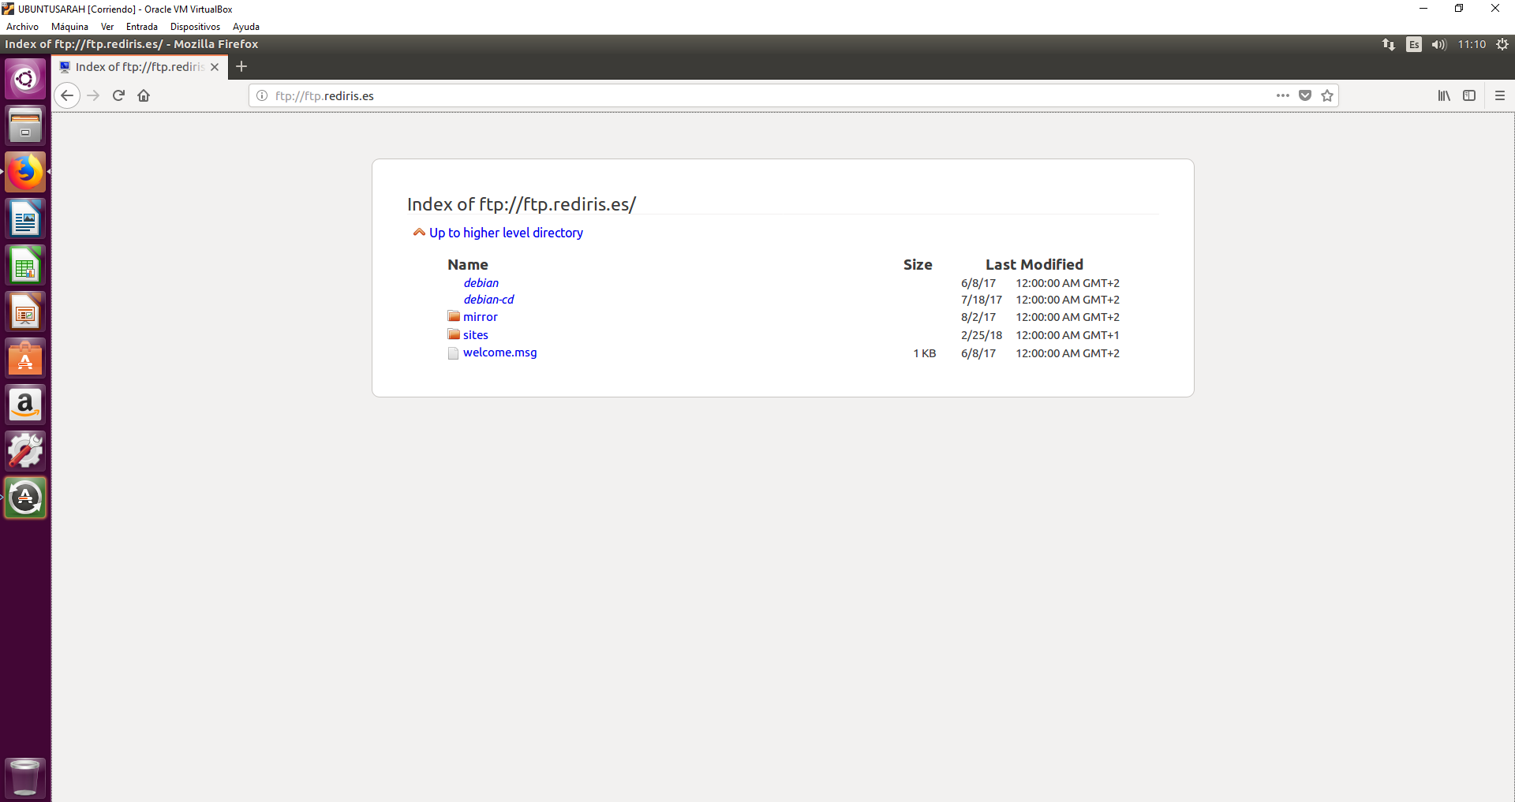
Paso 2 :
Nos metemos ahora en la pagina de ftp://ftp.eppg.com
Y no metemos nada
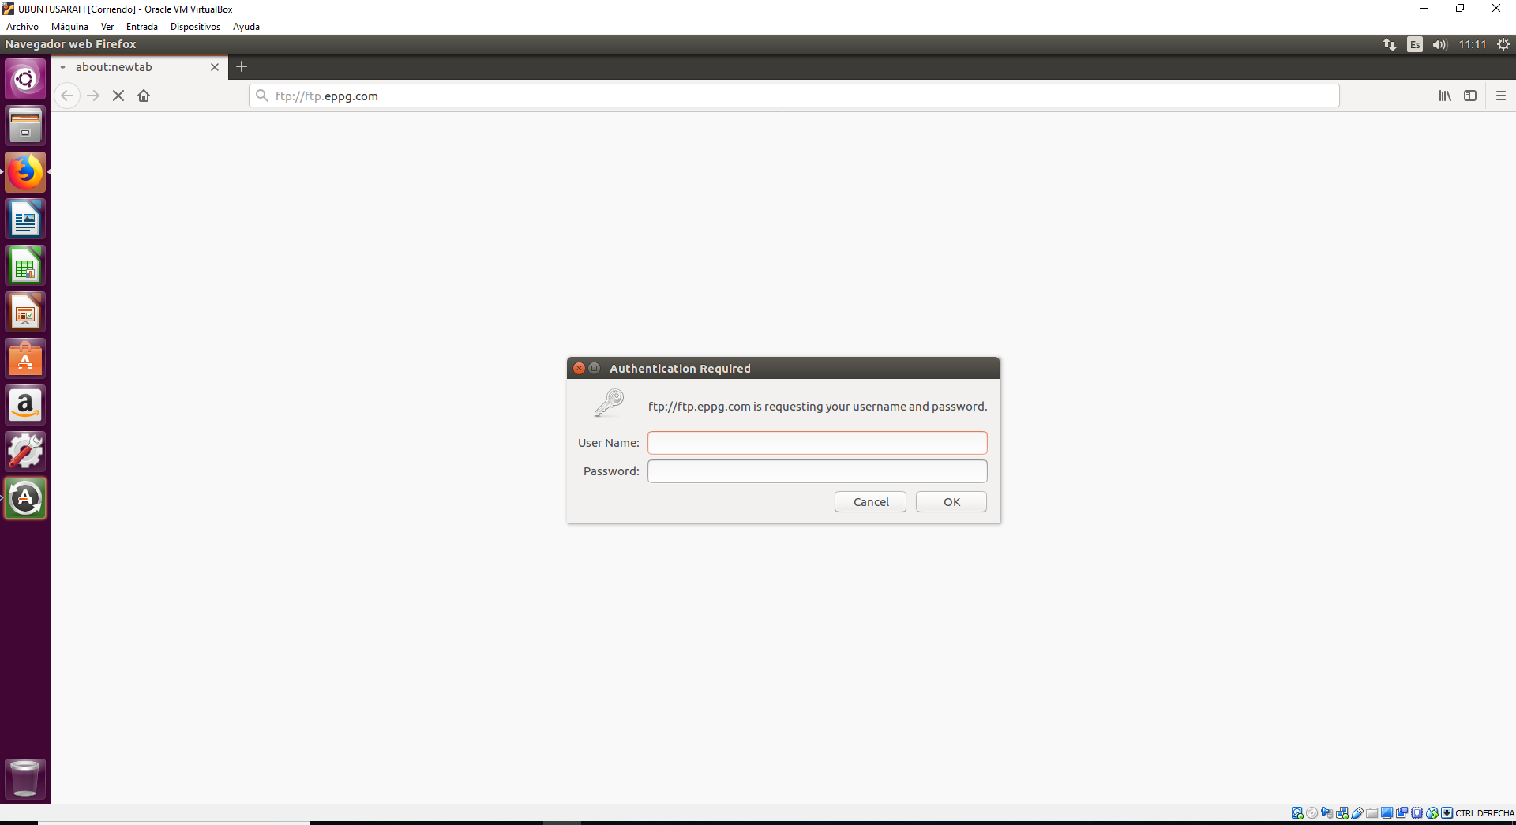

Paso 3:
Instalar el gftp por el terminal de Linux
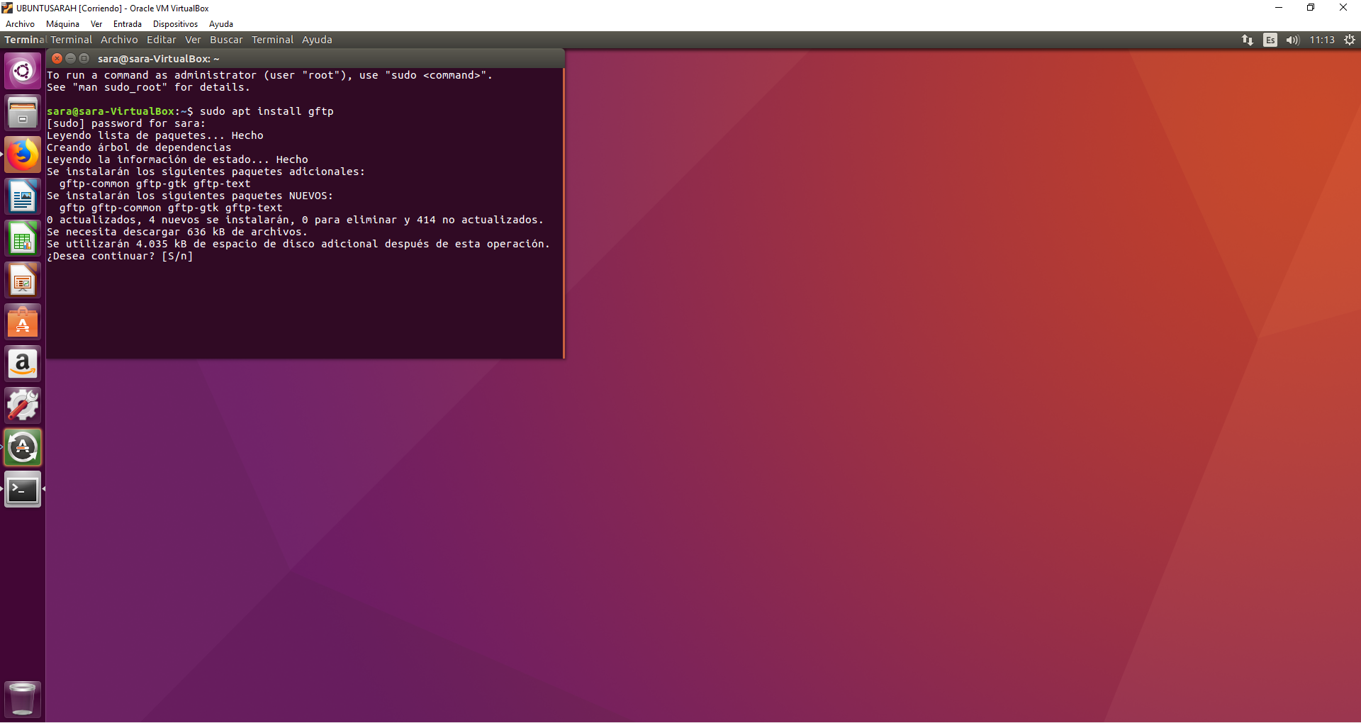
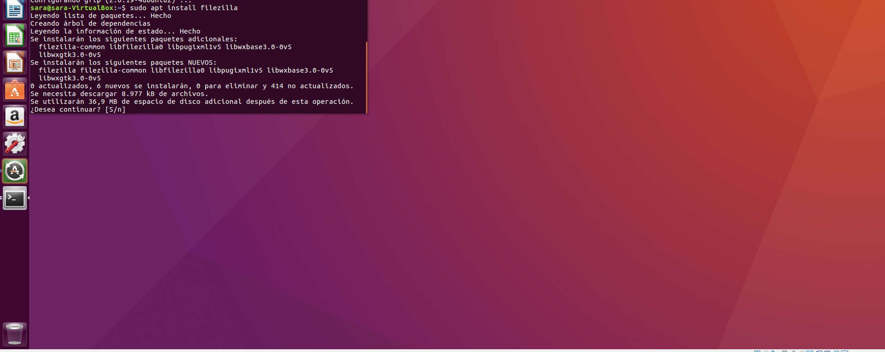
Paso 4 :
Lo que haremos es tener abierto el gftp y administramos el archivo welcome .msg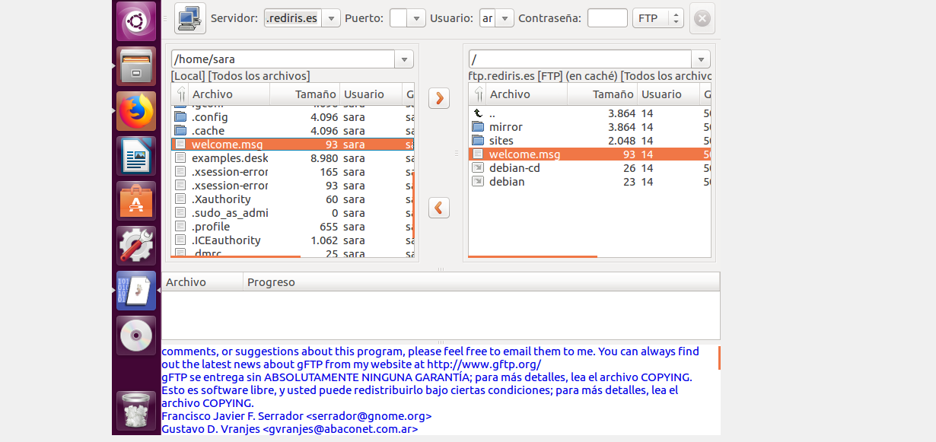
Paso 5 :
Y ya estaría todos los pasos de esta practica .
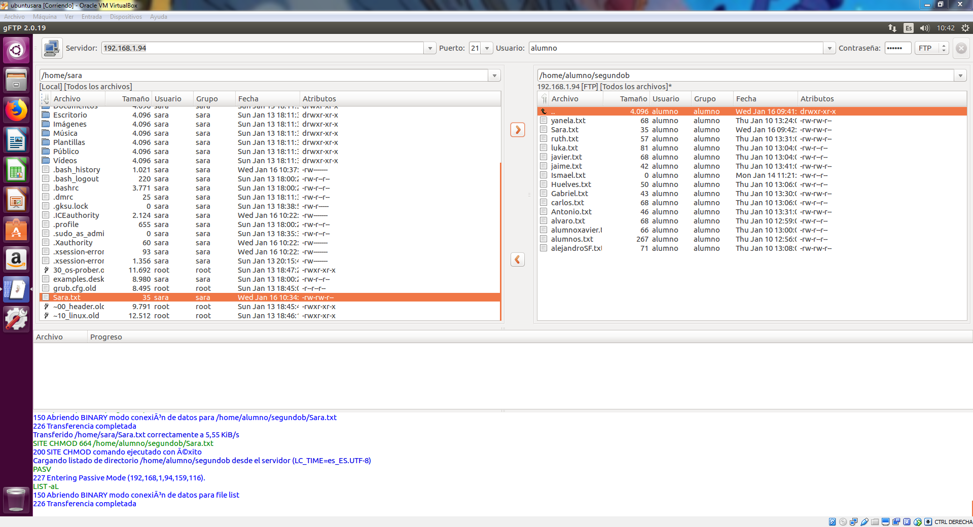
Pasar el gftp en la ip 192.168.1.94 en el servidor FTP De mi Profesor Ramon

